Название работы: «Моя мама - пионерская вожатая»

Номинация: творческие работы (рассказ
по теме конкурса «Красный галстук в моей семье!»)

Автор: Рой Сергей Сергеевич, 12 лет, обучаюшийся 6 «А» класса
МБОУ СОШ № 12 станицы Незлобной Георгиевского района Ставропольского края

Руководитель (мама): Главинская Вера Михайловна, учитель изобразительного искусства МБОУ СОШ № 12 станицы Незлобной, 89298584318

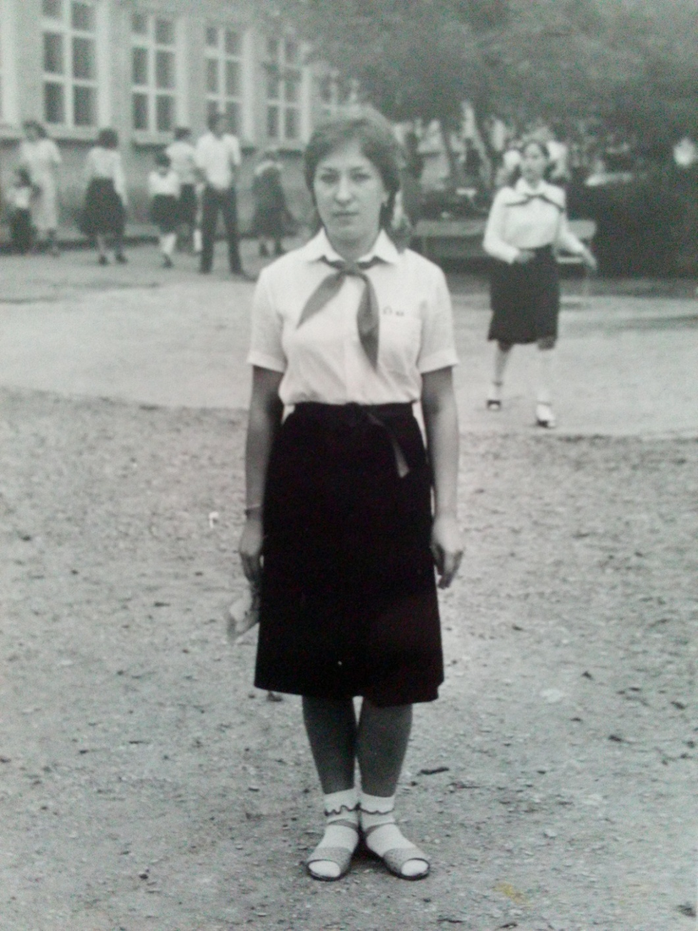
1 сентября 1995 года
История страны складывается из человеческих судеб…
Я учусь в 6 классе. Мне 12 лет. Моя мама – учитель в моей школе. Я узнал, что в этом году 95 лет Всесоюзной пионерской организации им. В.И.Ленина. Что я и мои одноклассники знаем про это? Мама рассказала мне об этой замечательной деятельности моих ровесников в нашей стране и интересные факты из своей жизни. Оказывается, нам есть, что рассказать и мы можем поучаствовать в конкурсе «Пишем историю семьи «Красный галстук в моей семье!».
Итак, мама родилась в 1964 году. Ходила в советскую школу, хорошо училась, была октябрёнком, потом вступила в ряды Всесоюзной пионерской организации им. В.И.Ленина. С гордостью носила красный галстук и была активисткой. С одноклассниками собирала металлолом и макулатуру, оказывала тимуровскую помощь бабушкам и ветеранам войны, рисовала стенгазеты и ходила с красными флагами на первомайские демонстрации. Потом вступила в ряды комсомола, окончила школу, должна была выбрать профессию и продолжила учительскую династию. Бабушка была учителем. Решила поступать в педагогический институт заочно и пришла работать старшей пионерской вожатой в родную восьмилетнюю школу №2, где прошло её пионерское детство. Все учителя с радостью её там встретили и помогли.
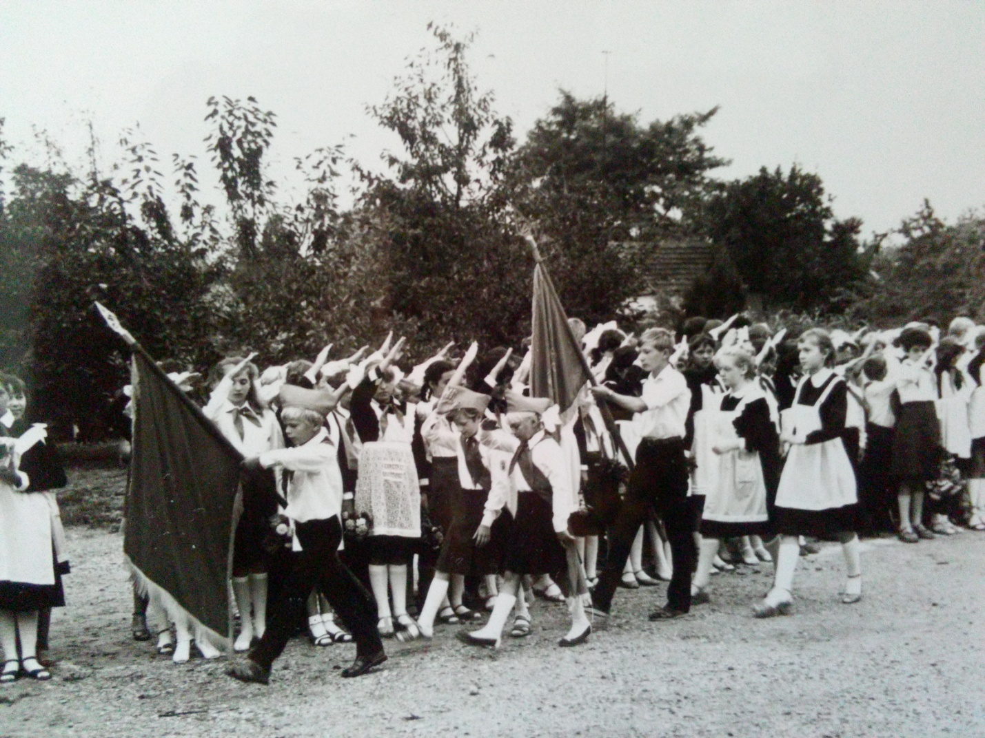

Мама организовывала с пионерскими активистами торжественные линейки и пионерские сборы. Вся школа дружно на них собиралась. Было здорово! Сейчас не так…
Два с половиной года мама отработала старшей пионерской вожатой. Вспоминает она про это время с радостью. Потом она поступила учиться в Ставропольский государственный педагогический институт. До сих пор мама помнит торжественную линейку, на которую собралась её пионерская дружина. Ребята читали стихи, пели песни, напутствовали их старшего друга и будущего учителя.
В институте мама с удовольствием ездила на практику в летние пионерские лагеря, носила красный галстук и воспитывала подрастающее поколение. В её памяти остались эти чудесные годы!
Наш разговор о маминой юности с красным галстуком на шее был очень важным для меня, я много узнал о страницах истории страны и о жизни мамы. Этот юбилей, 95-летие Всесоюзной пионерской организации им. В.И.Ленина, 19 мая мы обязательно отметим, как патриоты нашей современной страны РОССИИ.

